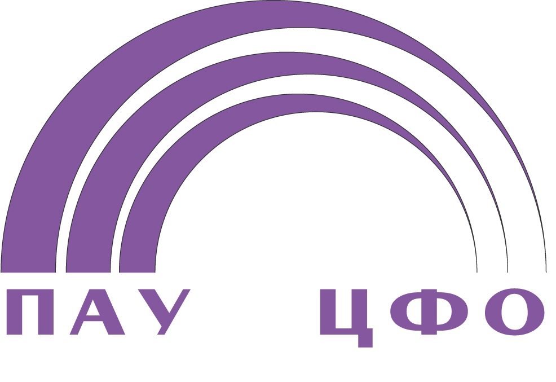
АССОЦИАЦИЯ
САМОРЕГУЛИРУЕМАЯ ОРГАНИЗАЦИЯ
АРБИТРАЖНЫХ УПРАВЛЯЮЩИХ
ЦЕНТРАЛЬНОГО ФЕДЕРАЛЬНОГО ОКРУГА

115191, г. Москва, Гамсоновский пер., дом 2, стр. 1, подъезд 6, этаж 1, пом. 85-94,
тел./факс: (495) 287-48-60, 287-48-61, E-mail: info@paucfo.ru

Исх. № 5323/01-07 от 27 октября 2021 г.
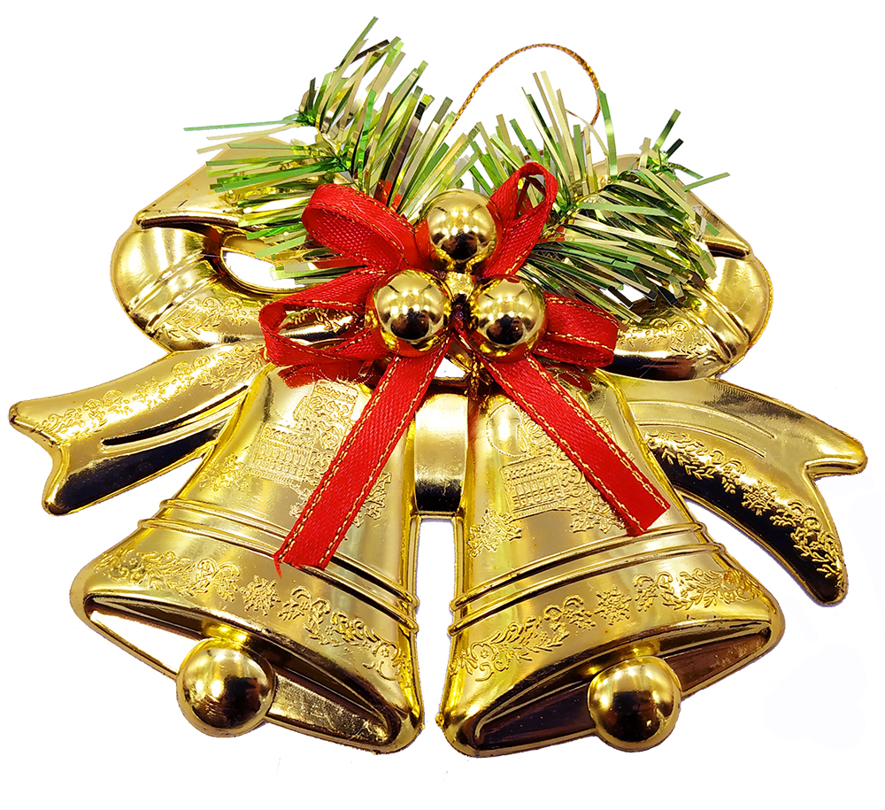
Арбитражным управляющим – членам ПАУ ЦФО
Членам Совета ПАУ ЦФО
Региональным представителям ПАУ ЦФО

Уважаемые коллеги!

Приглашаем Вас принять участие в семинаре-вебинаре «Практика применения законодательства о банкротстве», который состоится 17-18 декабря 2021 года в бизнес-отеле Crowne Plaza Moscow - World Trade Centre по адресу: г. Москва, Краснопресненская наб.,12.
Организатором семинара-вебинара выступает Ассоциация «Саморегулируемая организация арбитражных управляющих Центрального федерального округа» (ПАУ ЦФО). Семинар-вебинар проводится в рамках повышения уровня профессиональной подготовки арбитражных управляющих в объеме 24 часов в очном, заочном и он-лайн формате. Стоимость участия в семинаре – 8000 рублей. Стоимость участия в вебинаре и он-лайн формате – 7000 рублей. По окончании обучения выдается свидетельство. Программу семинара-вебинара Вы найдете в приложении к данному письму.
Также приглашаем Вас принять участие в праздничном банкете, который состоится 18 декабря 2021 г. в 18-00 в ресторане отеля Crowne Plaza Moscow «Дорчестер» (г. Москва, Краснопресненская наб.,12, подъезд 10). Участие в банкете – 5000 рублей.
17 декабря 2021 г. в 19-00 предлагаем Вам принять участие в иммерсивном спектакле-экскурсии «Заблудшие», где Вас ждет увлекательное путешествие по интерьерам отеля через волнующие 80-е и бурные 90-е в реалии настоящего. В завершение вечера Вас будет ждать фуршет с закусками и десертами. Стоимость участия – 3000 рублей.
В связи со сложившейся эпидемиологической ситуацией, связанной с распространением COVID-19, а также в связи с ограничениями в г. Москве, граждане старше 60 лет, которые прошли курс вакцинации или переболели COVID-19, смогут принять участие в семинаре при наличии справки или при предъявлении QR-кода.
Забронировать номера по специальной цене (со скидкой) в Crowne Plaza Moscow - World Trade Centre можно до 01 декабря 2021 года. Для этого необходимо направить заявку на электронную почту ekaterina.naumova@cpmow.ru. Регистрационная форма для бронирования номера в приложении к данному письму. Информацию об отеле можно посмотреть на сайте https://cpmow.ru/.
Программа мероприятий и схема проезда к отелю представлены в приложениях к данному письму.
Прошу Вас сообщить о своем участии в мероприятиях (семинар-вебинар, праздничный банкет, спектакль-экскурсия) по телефону: (495) 287-48-60 (доб. 113), e-mail: komitet@paucfo.ru. Контактное лицо: Щелконогова Татьяна Васильевна.
Будем искренне рады Вас видеть!

Приложение:
1. Программа мероприятий;
2. Программа семинара;
3. Регистрационная форма для бронирования номера;
4. Схема проезда до отеля.

С уважением,
Директор ПАУ ЦФО И.С. Фокина

